* **API**

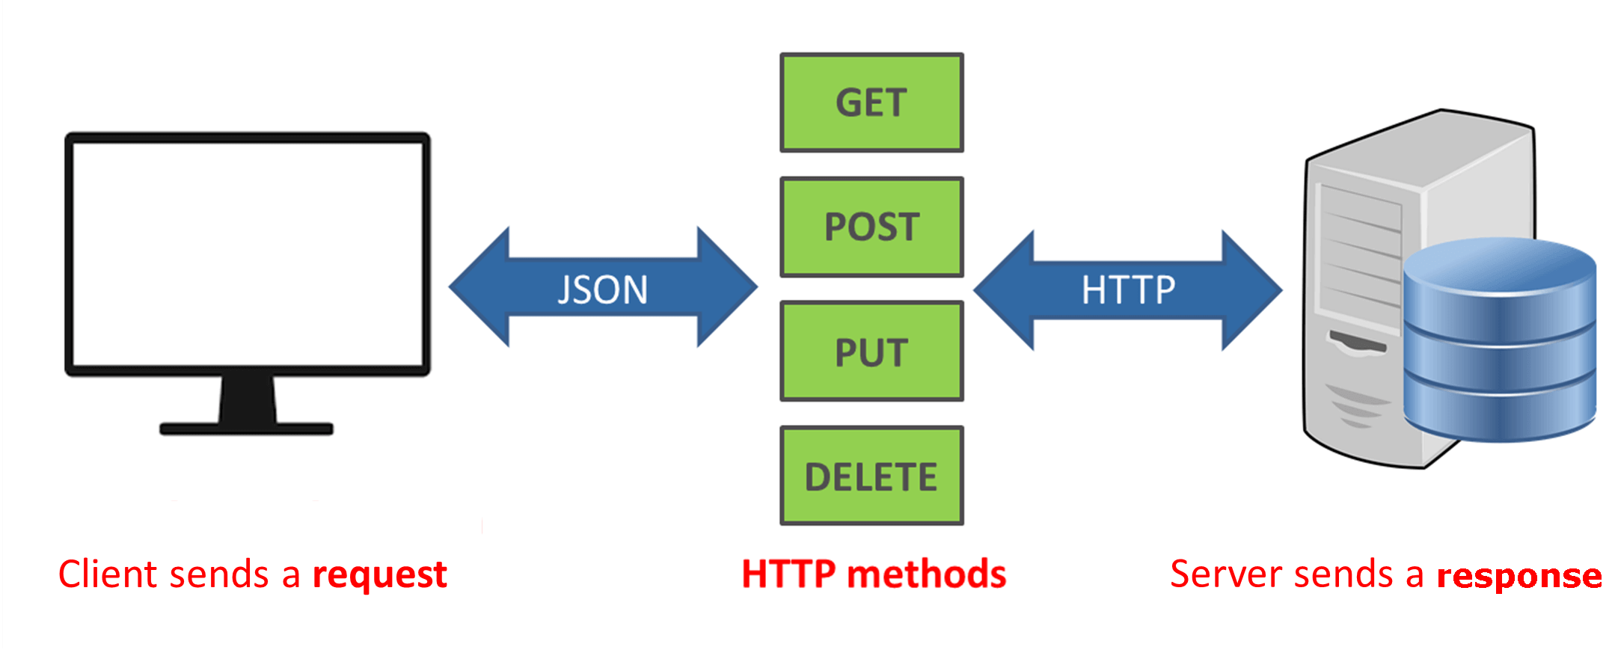

* **Có 3 loại**
  + **XHR** (XML HttpRequest)
    - Đồ cổ, ít sử dụng
    - Dạng callback

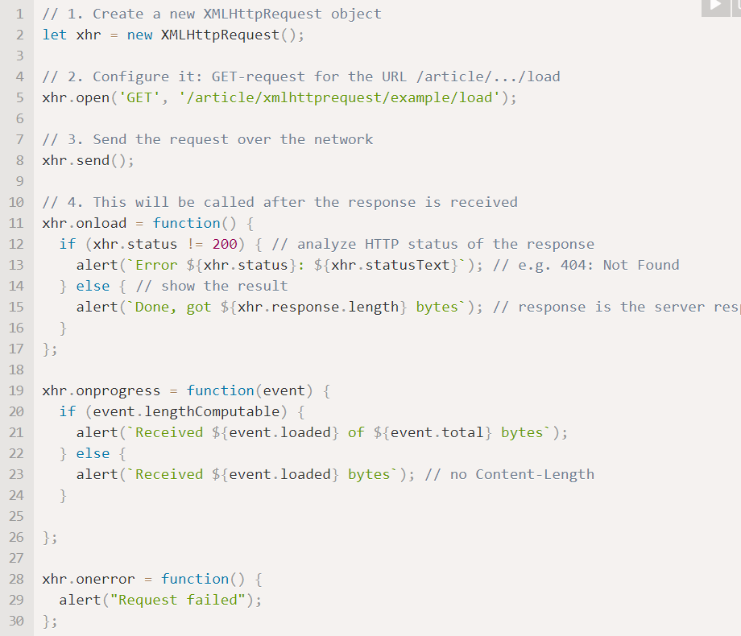

[*https://javascript.info/xmlhttprequest*](https://javascript.info/xmlhttprequest)

* + **Fetch**
    - Có sẵn
    - Hỗ trợ promise, async await
    - <https://github.com/github/fetch> hỗ trợ trình duyệt cũ (IE, ...)

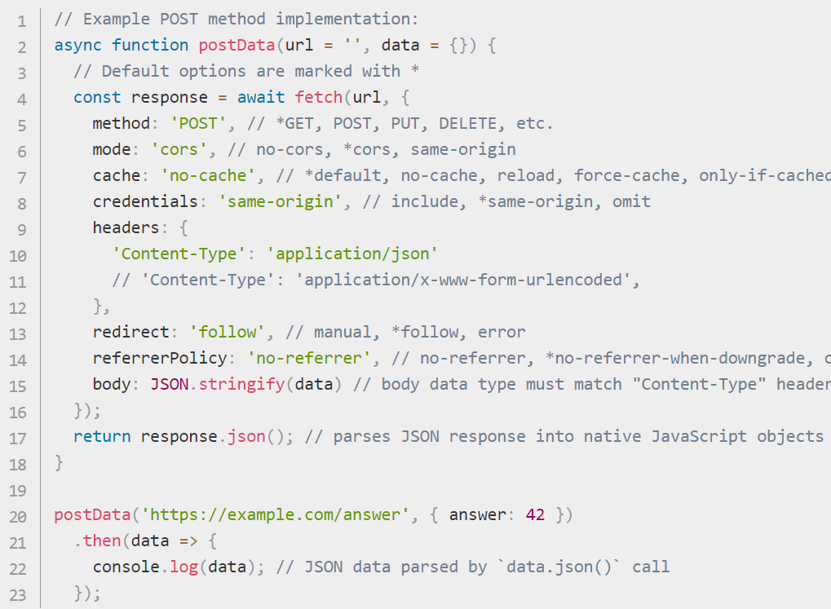

[*https://developer.mozilla.org/en-US/docs/Web/API/Fetch_API/Using_Fetch*](https://developer.mozilla.org/en-US/docs/Web/API/Fetch_API/Using_Fetch)

* + **Axios**
    - Hỗ trợ async await
    - Tự động chuyển đổi sang dạng JSON
    - Intercept request and response
    - Cancel request

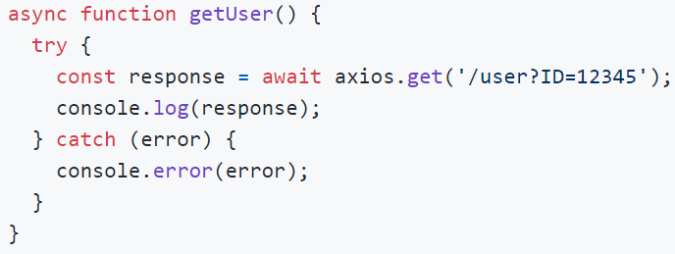

* **Reference**

<https://github.com/axios/axios>